**Curriculum Vitae**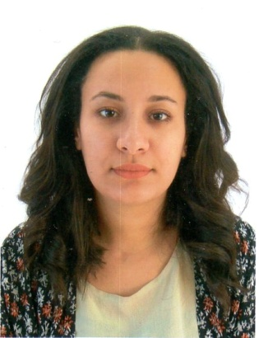

**Nom :**  Melle Moulay

**Prénom :** Fouzia

**Date et lieu de naissance :** 29/05/1994, Alger

**Adresse :**  Coopérative immobilière en bande n°26, Bordj el Bahri, Alger.

**N° de téléphone :** +213556255913 **e-mail :** [foumoulay@gmail.com](mailto:foumoulay@gmail.com)

**Formations :**

* 2011/2012 : Baccalauréat série langues étrangères.
* 2012/2015 : Licence en langue et littérature anglaise, option études Anglo-saxonnes.
* 2015/2016 : Baccalauréat série langues étrangères.
* 2015/2017 : Institut Cervantes d’Alger, cours d’espagnol général (Niveau atteint B2).
* 2016/2019 : Licence en langue et littérature française, spécialité Littérature.
* En cours : 1ère année Master de Traduction

**Expériences professionnelles :**

Conseillère clients chez RH Consulting (Mai 2015 – Septembre 2015).

Commerciale chez GLAM – Ardis (Janvier – Mars 2016).

Animatrice de la campagne Octobre Rose pour Faderco (Octobre 2019)

**Langues :**

**Arabe :** langue maternelle.

**Français :** Niveau C1.

**Anglais :** Niveau licence.

**Espagnol :** Niveau B2.

**Divers :**

Bonne maîtrise de l’outil informatique (pack office).

Internet.

Possède le permis de conduire.

**Qualités :** Motivée, ambitieuse, ponctuelle.